**白河國中資訊科技課程:SCRATCH09自製螢幕保護程式**

**一、**登入帳號:

同學點選網站: <https://scratch.mit.edu/>

右上角登入，帳號:

**九年級規則: bh109+班級+座號，例如901班25號為bh1090125共9位數**

**八年級規則: bh110+班級+座號，例如802班7號為bh1100207共9位數**

**密碼皆為:ab123456**

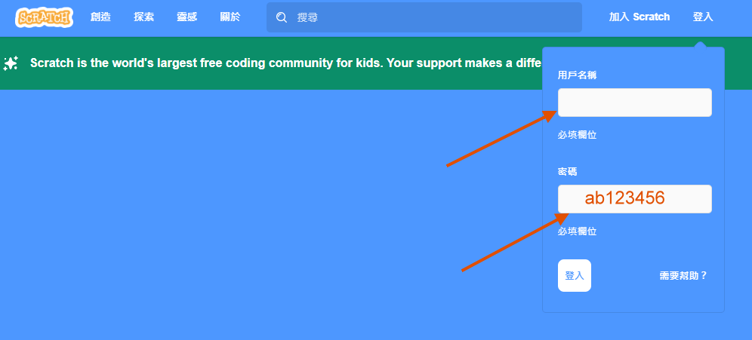

二、螢幕保護效果:**利用角色定位以及畫筆**

**(一)隨機圖形繪製:這裡老師選擇以三個角色來定位(同學可以自行選擇或繪製):**

我們先讓第一個角色縮小並在畫面上不斷慢慢的隨機移動。：  
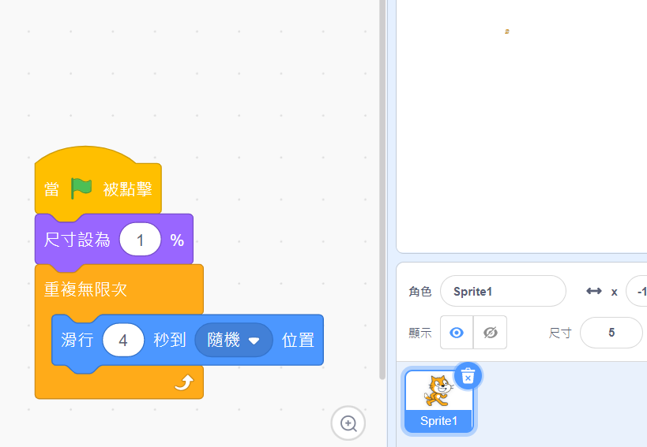

**接著我們複製成為三個，目的在於定位出三角形的頂點:**

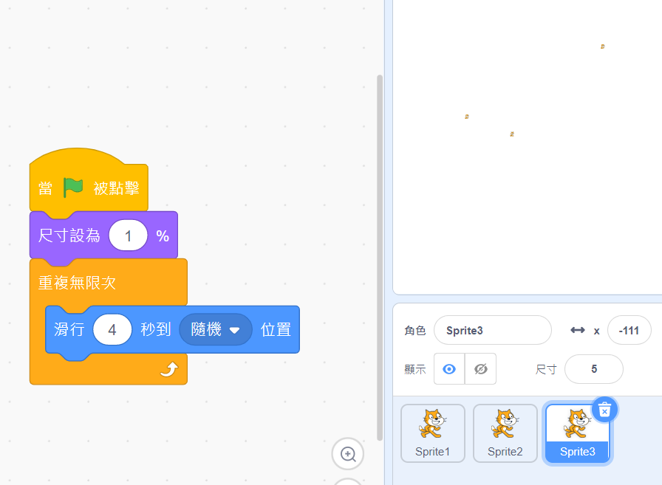

**接著製作第四個角色用於繪製出三角形路徑，並透過擴展功能裡的畫筆，將路徑繪製出來:**

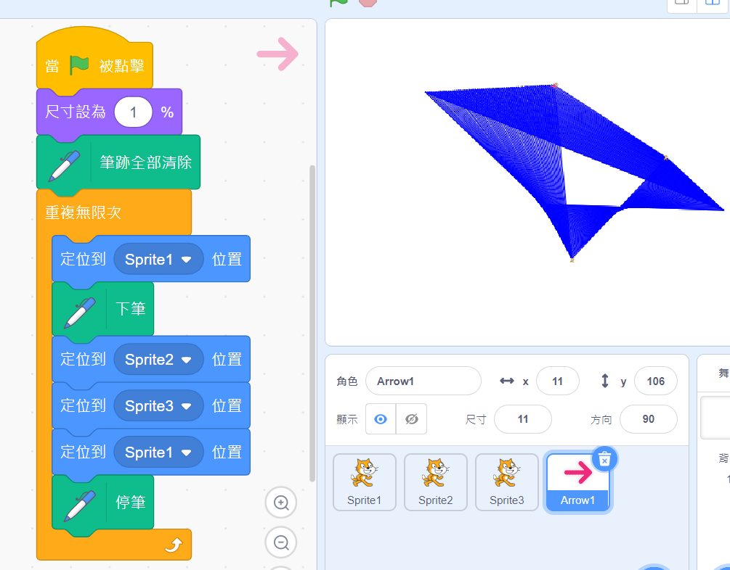

然後我們試著將顏色以及筆跡寬度做變化:

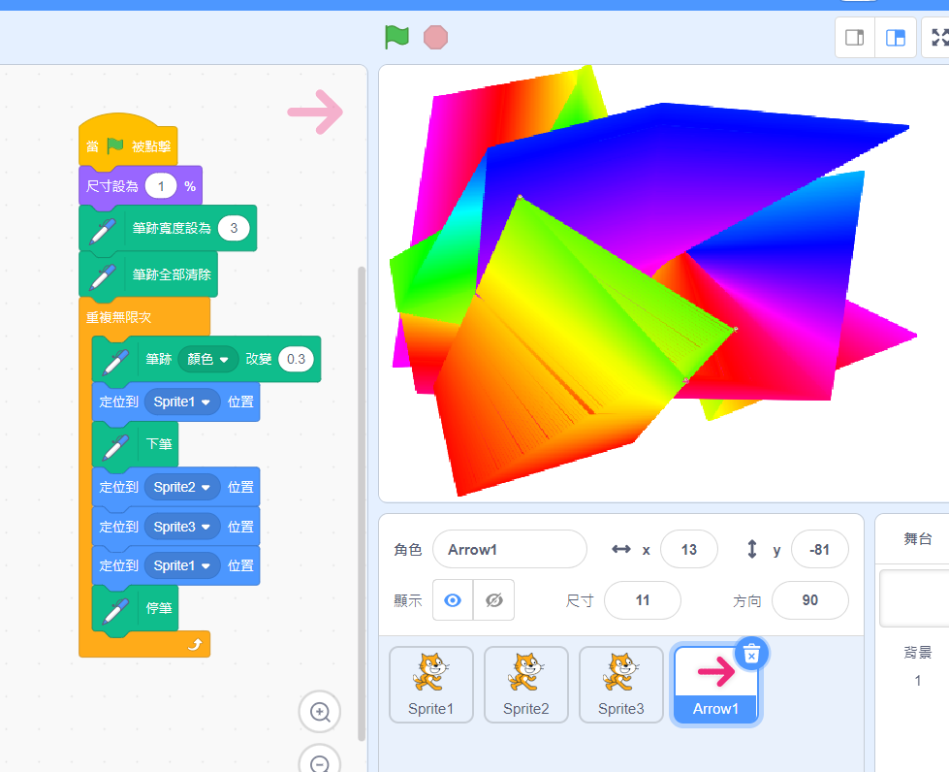

**最後，可以按下角色隱藏功能，螢幕保護程式完成!!**

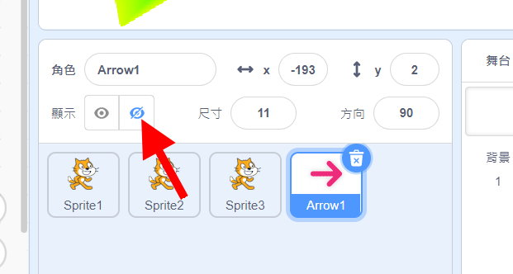

【今日作業】

請同學選擇適當別使用上述指令，自行設計出繪製多邊幾何圖形的功能(你可以設計成繪製其他類型，不一定要正多邊形)。

【如何繳交作業】

1:按下儲存檔案  
2:修改檔案名稱為班級加座號，如80229

3:按下分享

4:按下切換到專案頁面

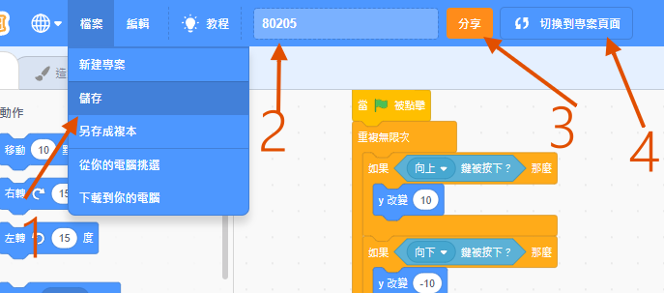

5.按下加入到創作坊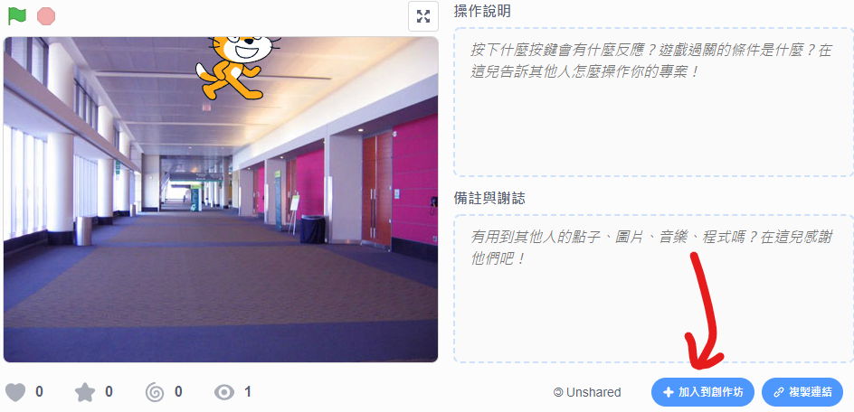

6.選擇今天課堂數，再按下確定!完成!!!

